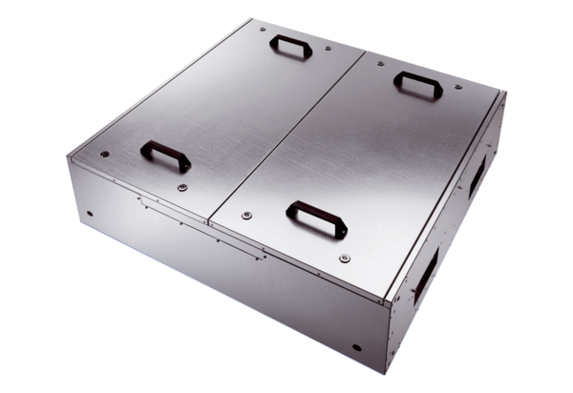Izolowany akustycznie wentylator skrzynkowy KFR 6030-KOpakowanie jednostkowe: 1 sztukaAsortyment: K
Numer artykułu: 0080.0966Producent: MAICO

